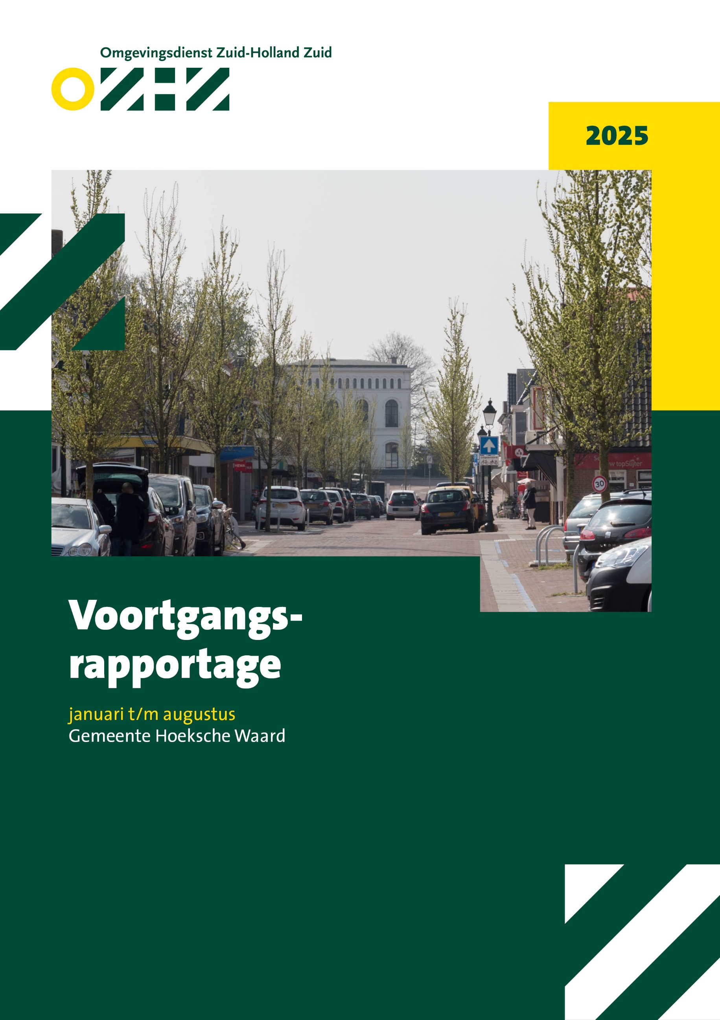
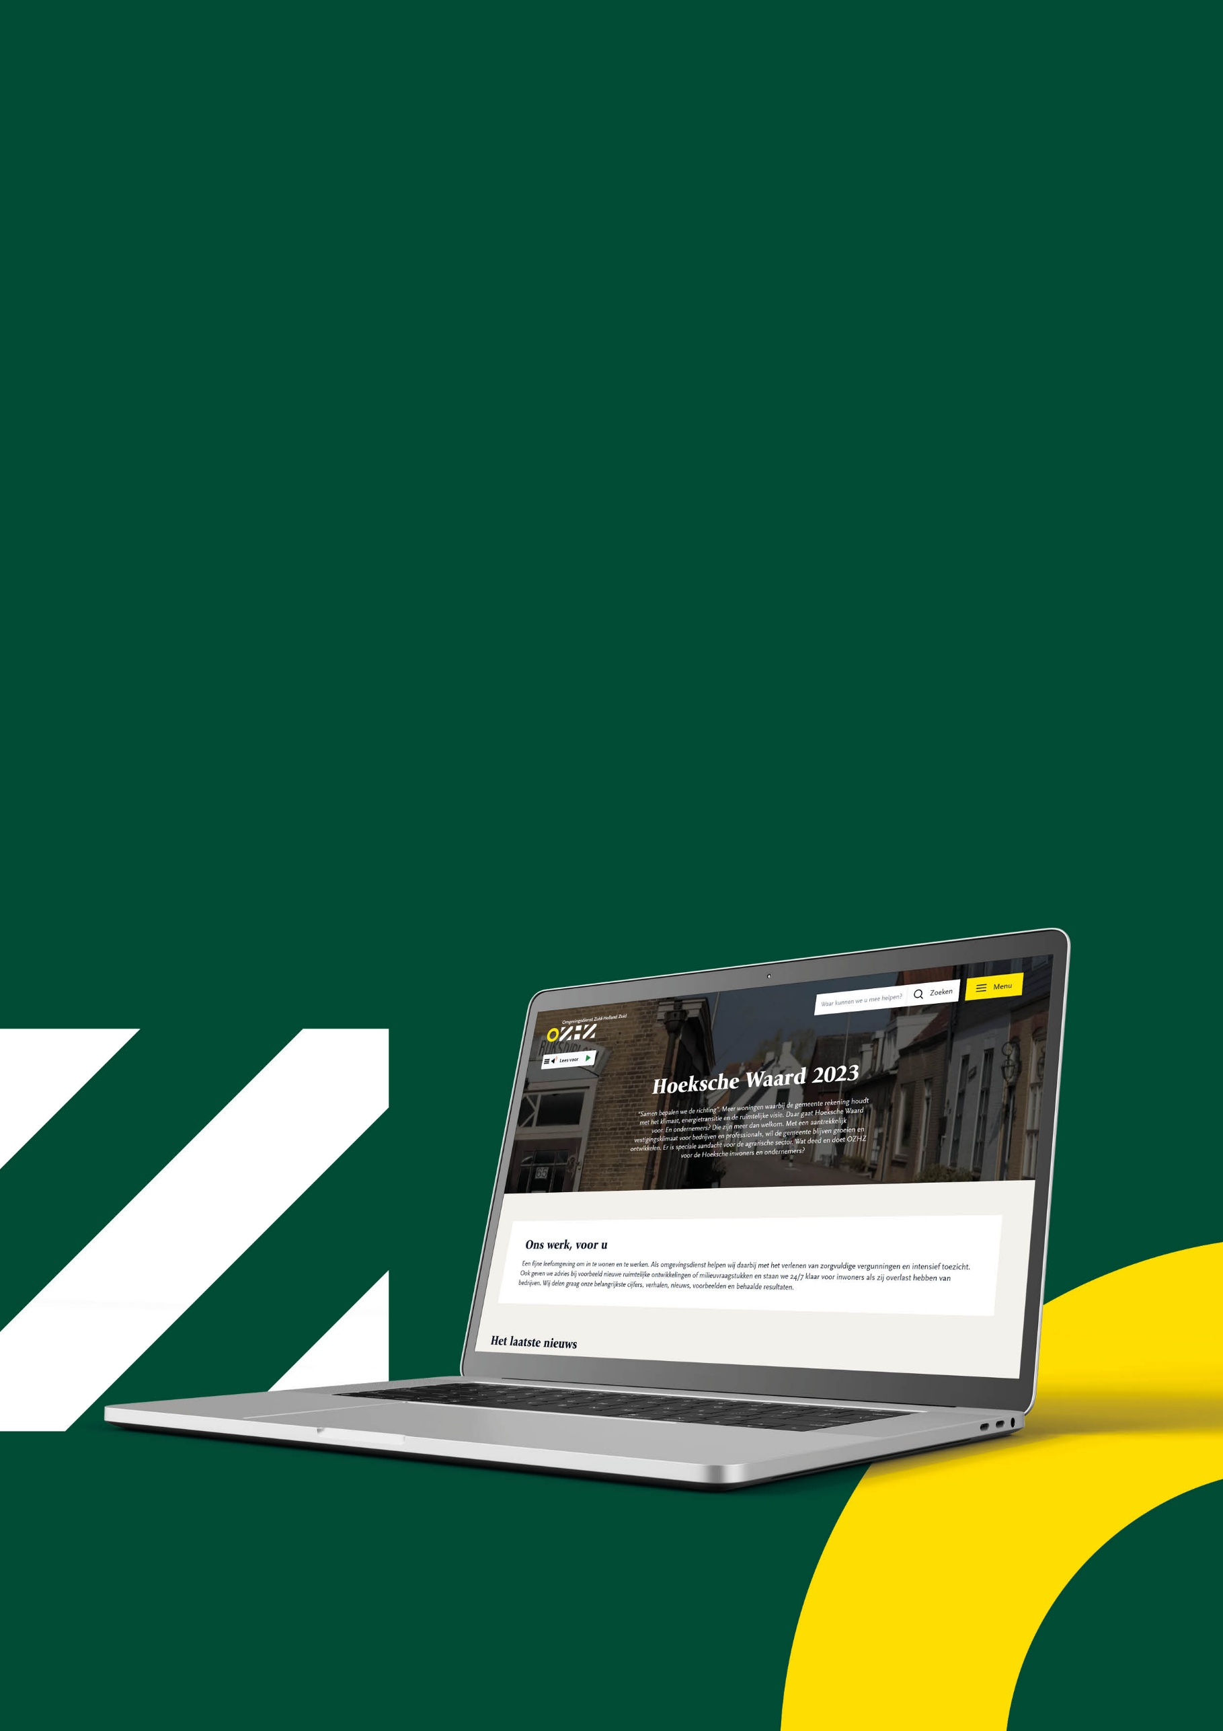

Wat deed OZHZ?
Voor uw inwoners en ondernemers

Bekijk de online jaarverslagomgeving van uw gemeente. U leest daar het hele jaar door over de laatste vergunningsprocedures en toezichtsacties. We nemen u ook mee in onze verhalen over de meest actuele onderwerpen. Van de rugstreeppad die de bouw stillegt tot aan de uitspraak van de Raad van State over windmolens. Van hoe de woonwijk van de toekomst eruit ziet tot aan toezicht op de jacht. U leest interviews met experts en ziet wat adviezen in de praktijk betekenen. Het is de online omgeving waar iedereen kan zien wat OZHZ betekent voor de leefomgeving. U, maar ook iedere inwoner, ondernemer, raadslid, ambtenaar of samenwerkingspartner.


Scan de bijgaande QR-code met uw mobiele telefoon of kijk op http://www.ozhz.nl/regio/hoeksche-waard-2025

De belangrijkste cijfers

Om ons werk goed uit te voeren in uw gemeente, sprak OZHZ een budget met u af van € 2.351.015, -dit is inclusief het restant van 2024. In de eerste acht maanden hebben wij € 1.379.428, - besteed, dat is 59% van het beschikbare bedrag. Dit betekent dat we minder besteedden dan verwacht (66,6%). Hieronder wordt dit verklaard.
Als de uitvoering ongewijzigd doorgaat verwachten we eind van het jaar uit te komen op een besteding van 89%.

Waarom zijn de bestedingen lager dan verwacht?

Algemene taken
- Advies derden/onderzoekskosten/Materieel budget
De kosten voor de huur van de E-noses worden vanaf 2025 door de Inspectie Leefomgeving `en Transport (ILT) bekostigd. Maar medio 2025 is besloten om voor alle gemeenten in de regio het Centraal Instrument Monitoring Luchtkwaliteit (CIMLK) in het kader van de monitoring van de luchtkwaliteit te laten actualiseren. Naast het actualiseren van verkeersgegevens, wordt dan achterstallig onderhoud aan onze modelinvoer uitgevoerd. Het gaat om een eenmalige opdracht voor de monitoringsronde 2025.
Wat levert een actualisatie op?
Veel wegen in onze regio zijn op dit moment niet of niet goed gemodelleerd in het model. Naast wegen en verkeersintensiteiten is er een groot aantal factoren in het model die van grote invloed zijn op de uitkomst van berekeningen. Dit gaat over aanwezigheid van bebouwing, bomen, tunnels, geluidbescherming maar ook weghoogte en het type rekenmethode. Het wegennetwerk en de milieukenmerken zijn sinds het begin van het NSL in 2010 niet meer bijgewerkt en daarom toe aan een actualisatie.
Wij hebben door de actualisatie een completer en actueler beeld van de luchtkwaliteit in onze regio gekregen. Het wordt steeds belangrijker om op groter detailniveau inzichten te hebben ten behoeve van bijvoorbeeld gezondheidsberekeningen.

Overheidsgestuurde taken regionaal (54%, prognose 82%)
- Basistoezicht op risico’s en terugkerende verplichtingen.
Zowel Toezicht & Handhaving gebruiksfase Hoog als het collectieve programma Toezicht & Handhaving Midden Milieu blijven de eerste acht maanden iets achter. Vanaf mei is een toename in controles te zien. De verwachting is dat we in de tweede helft van het jaar een inhaalslag maken en dat de eindrealisatie dichter bij de 100% uitkomt.

Omgevingsgestuurde taken regionaal (49%, prognose 75%)
- Vergunningen & Meldingen milieu en bodem blijven met resp. 44% en 30% ver achter.
- Toezicht bodem en toezicht asbestverwijdering bij sloop lopen bijna gelijk op met het beschikbare budget. Na 8 maanden is de besteding resp. 61% en 68%

Waar werd meer tijd aan besteed dan verwacht?

Algemene taken (66%, prognose 101%)
- Regionale generieke taken (74%, prognose 113%).
Hogere inzet door overlegstructuren en generieke advisering, met name rond implementatie van de Omgevingswet en de aansluiting op het Omgevingsplan.
- Advies derden/onderzoekskosten/Materieel budget
De kosten voor de huur van de E-noses worden vanaf 2025 door de Inspectie Leefomgeving en Transport (ILT), maar medio 2025 is besloten om voor alle gemeenten in de regio het Centraal Instrument Monitoring Luchtkwaliteit (CIMLK) in het kader van de monitoring van de luchtkwaliteit te laten actualiseren. Naast het actualiseren van verkeersgegevens, wordt dan achterstallig onderhoud aan onze modelinvoer uitgevoerd. Het gaat om een eenmalige opdracht voor de monitoringsronde 2025.
Wat levert een actualisatie op?
Veel wegen in onze regio zijn op dit moment niet of niet goed gemodelleerd in het model. Naast wegen en verkeersintensiteiten is er een groot aantal factoren in het model die van grote invloed zijn op de uitkomst van berekeningen. Dit gaat over aanwezigheid van bebouwing, bomen, tunnels, geluidbescherming maar ook weghoogte en het type rekenmethode. Het wegennetwerk en de milieukenmerken zijn sinds het begin van het NSL in 2010 niet meer bijgewerkt en daarom toe aan een actualisatie.
Wij hebben door de actualisatie een completer en actueler beeld van de luchtkwaliteit in onze regio gekregen. Het wordt steeds belangrijker om op groter detailniveau inzichten te hebben ten behoeve van bijvoorbeeld gezondheidsberekeningen.
Daarnaast is er een “actualisatietool” voor het berekenen van het groepsrisico Kijfhoek aangeschaft.

Expertise- en adviestaken (82%, prognose 125%)
Er kwamen veel meer adviesvragen binnen dan verwacht.
Het opvallende bij de bestedingen na 8 maanden is dat alle taakvelden buiten de bandbreedte van 110% uitkomen.
- Op het onderdeel Lucht/stikstof zijn in de afgelopen maanden tientallen adviezen opgesteld. Opvallend is het grote aantal Bopa aanvragen. De verwachting was dat dit minder zou worden met de komst van de Omgevingswet, maar dat is niet het geval. Voor stikstof vervalt de toetsing bij bouwaanvragen, tenzij er moet worden afgeweken van het omgevingsplan. Vroeger was deze beperkte afwijking een zeldzaamheid bij een bouwvergunning. Soms werd er nog wel eens een planwijziging geregeld voor kleine ontwikkelingen, maar meestal gingen planwijzigingen om grote ontwikkelingen. Bopa's komen nu heel vaak voor, veel vaker dan vroeger. De drempel lijkt te zijn verlaagd om af te wijken van het plan. Dit is onverwacht. In mei/juni wordt er gewerkt aan een Bopa voor Dura Vermeer. Dit advies neemt, vanwege de complexheid veel tijd in beslag.
- Bij Omgevingsveiligheid en Ecologie ontvingen we ook veel meer adviesaanvragen dan geraamd, vaak bij vergunningverlening en herontwikkeling.

Hieronder lichten we de volgende onderwerpen inhoudelijk toe:
- Mars Food Europe C.V
- Overmeer (Flexi)Tank Services B.V.
- Bodem Roadshow
- Stand van zaken wet personen Mobiliteit
- Gebiedstoezicht met drones
- Nieuwe lokale regels voor de bodem van kracht in Zuid-Holland Zuid

Mars Food Europe C.V.

Mars in Oud-Beijerland produceert onder andere sauzen en beschikt over een IPPC-installatie voor de industriële bereiding van voedingsmiddelen. Hierdoor zijn de Best Beschikbare Technieken (BBT), zoals vastgesteld op EU-niveau, van toepassing. Bij herziening van deze BBT moet worden beoordeeld of aanpassing van de vergunning noodzakelijk is.

Recent zijn nieuwe BBT-documenten voor de voedingsmiddelenindustrie gepubliceerd. Daarnaast is vastgesteld dat de huidige vergunning op meerdere punten verouderd is, waaronder emissies naar de lucht en de lozing van afvalwater. Hiervoor zijn aanvullende gegevens bij het bedrijf opgevraagd, die momenteel worden beoordeeld.

Overmeer (Flexi)Tank Services B.V.

Het betreft een transportbedrijf dat zich ook bezighoudt met de reiniging en het onderhoud van tankcontainers en verpakkingen. Deze kunnen restanten bevatten van diverse (gevaarlijke) stoffen, waardoor de afvalwaterlozing een belangrijk milieutechnisch aandachtspunt vormt.

Vanwege recente ontwikkelingen is beoordeeld dat de omgevingsvergunning milieu geactualiseerd moet worden. De stoffenbank van brancheorganisatie ATCN, die wordt gebruikt voor de indeling van stoffen, is geüpdatet op basis van actuele inzichten over Zeer Zorgwekkende Stoffen (ZZS). In samenwerking met Waterschap Hollandse Delta en DCMR worden de lozingsvoorschriften herzien.

Voor een volledige beoordeling zijn nog aanvullende gegevens van het bedrijf nodig. Deze worden bij het bedrijf opgevraagd.

Bodem roadshow
In de zomer van 2025 bezochten bodemmedewerkers van OZHZ alle deelnemende gemeenten. Tijdens deze gesprekken legden we uit wat OZHZ doet op het gebied van bodem. Ook keken we samen naar de ruimtelijke ontwikkelingen, zowel op korte als lange termijn.

Met de inwerkingtreding van de Omgevingswet op 1 januari 2024 kregen bijna alle gemeenten extra taken en verantwoordelijkheden voor de bescherming van de bodem. OZHZ voert deze taken uit namens de gemeenten. Daarom vinden we het belangrijk om hierover in gesprek te gaan en duidelijke afspraken te maken per gemeente. We brachten in kaart welke grote projecten en ontwikkelingen in uw gemeenten vanaf 2027 spelen op het gebied van bodem. Gemeenten en OZHZ ervaren deze gesprekken als zeer waardevol. Daarom willen we deze bezoeken jaarlijks herhalen, zodat we beter kunnen inschatten welke werkzaamheden op ons af komen en hoeveel budget en capaciteit daarvoor nodig is.

Stand van zaken Wet Personen Mobiliteit

We gaan een nieuwe fase in met de Wet Personenmobiliteit (WPM). Deze wet verplicht werkgevers met 100 of meer werknemers om te rapporteren over de CO₂-uitstoot van zakelijk verkeer en woon-werkverkeer. Zo kunnen we zien of de uitstoot genoeg daalt en of er strengere regels nodig zijn. Werkgevers moesten hun rapport uiterlijk op 30 juni 2025 digitaal indienen via het portaal van RVO.

Wat deed OZHZ tot nu toe?
De regelgeving is nieuw, daarom koos OZHZ ervoor om te beginnen met het informeren van organisaties die aan deze nieuwe verplichting voldoen. Op die manier is bovendien de tijdsinzet voor toezicht beperkt. We stuurden een informatiebrief naar 249 organisaties. Daarin legden we het doel en de aanpak van de WPM uit. Organisaties konden vragen stellen. We ontvingen 2 reacties. In mei stuurden we een herinneringsbrief naar organisaties die nog niet hadden gerapporteerd. Dat ging om 76% van de organisaties. In juli 2025 bleek dat 15% nog steeds niets had ingediend. Het ministerie van IenW stuurde deze organisaties zelf een brief met het verzoek om alsnog te rapporteren. Dit zorgde voor verwarring en vertraging. OZHZ overlegt nu met ODNL en het ministerie om tot één duidelijke en consistente aanpak te komen.

Organisaties die wél hadden gerapporteerd, kregen van OZHZ een ontvangstbevestiging. We vertelden hen dat ze voorlopig niets hoeven te doen. Wij controleren steekproefsgewijs of hun rapport compleet en inhoudelijk juist is.

Handhaving bij niet-rapporteren
Samen met gemeentelijke contactpersonen stelden we een handhavingsstrategie op. Begin juli stuurden we een waarschuwingsbrief met de melding van een overtreding. Organisaties kregen 8 weken om alsnog te rapporteren. Eind augustus stuurden we een overtredingsbrief naar organisaties die nog steeds niet hadden gerapporteerd. Ook nu kregen ze 8 weken de tijd. Eind oktober wordt een last onder dwangsom opgelegd bij voor organisaties die nog steeds geen rapport hebben ingediend.

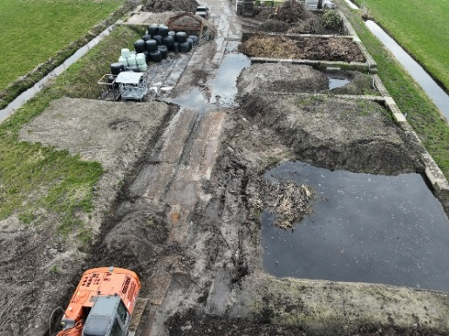
Gebiedstoezicht met drones

We nemen steeds vaker onze drone mee als we bodemtoezicht houden in een gebied. Dat maakt ons werk veel effectiever. Zien we iets opvallends? Dan maken we meteen foto’s vanuit de lucht. Die gebruiken we later in onze verslagen en gebruiken we als bewijsmateriaal bij handhaving.
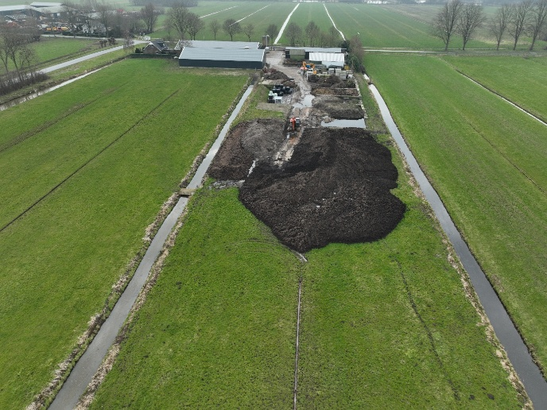
We vliegen soms meerdere keren over dezelfde plek. Zo brengen we in beeld wat er in de loop van de tijd verandert en is de kans groter dat we eventuele overtredingen vinden.

Als Omgevingsdienst Zuid-Holland Zuid werken we samen met collega’s van andere omgevingsdiensten. Samen bouwen we aan een drone-team. We delen kennis en ervaring. Daardoor leren we sneller en helpen we elkaar om drones nog beter in te zetten voor toezicht.
Ons team groeit snel. We maken nu niet alleen foto’s, maar ook 3D-modellen van terreinen en gronddepots. Daarmee berekenen we precies hoeveel materiaal er ligt. Zo krijgen we een duidelijker beeld van de situatie op een locatie.

Nieuwe lokale regels voor de bodem van kracht
in Zuid-Holland Zuid
OZHZ als spin in het web
Zo voelt het echt: OZHZ in het midden als adviseur van de gemeenten er omheen. We werken nauw samen en dat levert resultaat op. Inmiddels hebben 6 gemeenten regionale regels vastgesteld voor bodemkwaliteit. De andere 4 volgen nog vóór eind 2025.
Deze wijziging in het omgevingsplan is op meerdere punten bijzonder. De regionale aanpak is uniek in Nederland. Er is gekozen voor een volledige set regels, niet slechts één of twee. Alles staat meteen goed in het Omgevingsloket, op de nieuwe manier. Op de website van OZHZ staat ook een handige handreiking.

Laatste etappe
We zitten nu in de laatste fase. OZHZ helpt gemeenten bij het vaststellen van de regels. We beantwoorden vragen van commissies en gemeenteraden, leggen uit, controleren documenten en brengen gemeenten met elkaar in contact. OZHZ controleert het Omgevingsloket, informeert contactpersonen in de markt en plaatst alles op de website – waar eerder ook het oude bodembeleid stond.

Goed voorbeeld doet volgen
Wat werkt voor bodemkwaliteit, kan ook voor andere thema’s. Regionale samenwerking heeft veel voordelen. Gemeenten hoeven niet allemaal zelf het wiel uit te vinden. Door krachten te bundelen, gaat het sneller en beter. Een klein kernteam van OZHZ en gemeenten is daarbij belangrijk. Ook een goede ontvangst bij gemeenten helpt: de bereidheid om regels van elkaar over te nemen, feedback te geven en samen te werken aan vaststelling.
Bodemkwaliteit was het eerste thema dat we regionaal aanpakten. Niet alles ging perfect, maar we leren ervan voor de volgende onderwerpen.

Rijk volgt ons voorbeeld
In onze regels staat dat je een vergunning nodig hebt voor het toepassen van staalslakken. We hebben duidelijk uitgewerkt wat wel en niet mag. Dat was best gedurfd, want in Nederland gold tot dan toe alleen een informatie- of meldplicht. Maar goed voorbeeld doet volgen: in juli 2025 nam de Tweede Kamer een motie aan voor een vergunningsplicht. Twee vormen van toepassing zijn nu zelfs verboden.

U leest meer over de Nieuwe lokale bodemregels op onze website.

Financieel overzicht

